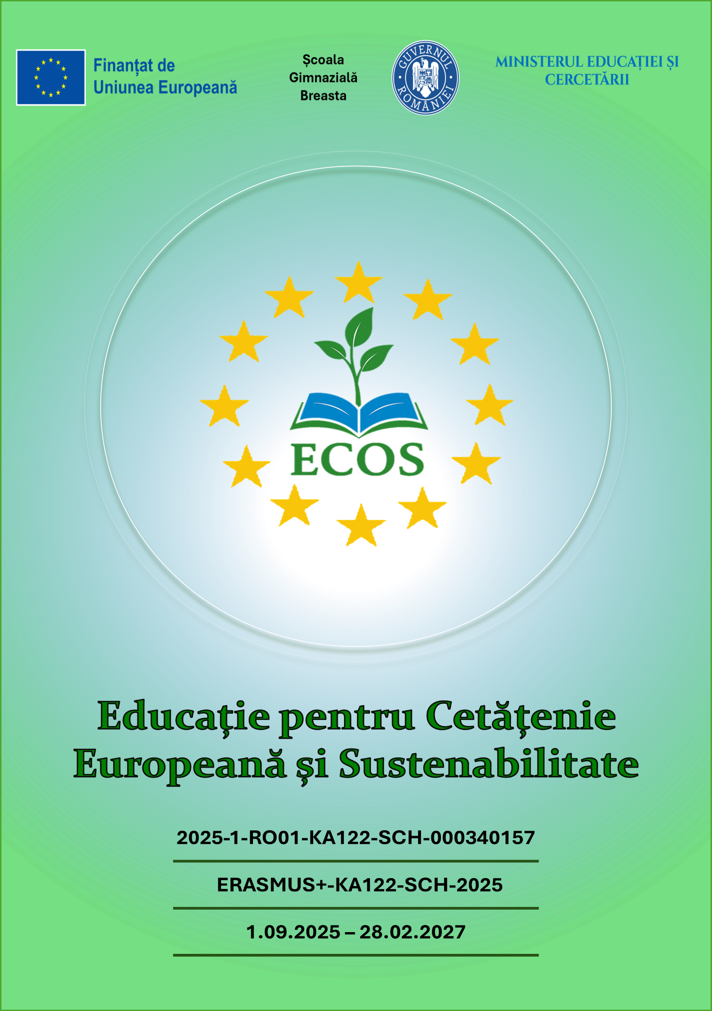

ȘCOALA GIMNAZIALĂ BREASTA
KA122-SCH · 2025-1-RO01-KA122-SCH-000340157
Proiectul ECOS
Educație pentru Cetățenie Europeană și Sustenabilitate
GHID METODOLOGIC
Educație socială
Echipa de proiect ECOS
An școlar: 2026–2027

Cuprins
I. Cadrul general al ghidului 3
II. Fundamente teoretice și metodologice 3
1. Repere conceptuale 3
2. Educația socială – punte directă spre cetățenia europeană 4
3. Axe tematice propuse 4
Axa 1 – Cetățenie europeană și identitate 4
Axa 2 – Instituții și procese democratice europene 4
Axa 3 – Solidaritate și participare civică 4
4. Principii didactice 4
5. Corelare cu nivelurile de studiu 4
6. Repere de bună practică 5
1. Glosar 5
2. Fișe de lucru 6
Fișa 1 – „Cum funcționează Uniunea Europeană?” 6
Fișa 2 – „Eu, cetățean european” 6
3. Plan de lecție 7
„Instituțiile Uniunii Europene: cum se iau deciziile care ne privesc” 7
Desfășurarea lecției 7
Evaluare 8
4. Fișe informative – instituții și repere europene 8
5. Quiz-uri de evaluare 8
Quiz 1 – „Instituțiile Uniunii Europene” 8
Quiz 2 – „Cetățenia europeană” 9
Soluții (grile de răspuns pentru profesor) 10
IV. Resurse și bibliografie selectivă 10

I. Cadrul general al ghidului
Prezentul ghid metodologic este elaborat în cadrul proiectului Erasmus+ KA122-SCH „ECOS – Educație pentru Cetățenie Europeană și Sustenabilitate”, derulat de Școala Gimnazială Breasta, județul Dolj, și valorifică la clasă competențele și experiențele dobândite în urma mobilității de formare de la Strasbourg, dedicată cursului „European Literacy – Education for European Citizenship”.
Ghidul de față este dedicat disciplinei Educație socială și propune un cadru prin care valorile și instituțiile europene pot fi integrate organic în activitatea didactică, în continuarea firească a modulelor deja prevăzute de curriculum. Dintre disciplinele din aria „Educație pentru cetățenie europeană”, educația socială este cea mai apropiată, prin însăși natura ei, de temele proiectului: drepturile copilului, interculturalitatea, educația economică și cea antreprenorială au, fiecare, un corespondent direct la nivel european.
Structura ghidului urmează un parcurs de la teorie la practică: o primă parte fixează reperele conceptuale și didactice, iar a doua parte oferă instrumente aplicate – glosar, fișe de lucru, un plan de lecție integral și un set de quiz-uri de evaluare – direct utilizabile la clasă sau adaptabile în funcție de nivelul grupului de elevi.
Notă privind portofoliul ECOS Materialele din acest ghid pot fi incluse, ca atare sau adaptate, în portofoliul profesional individual solicitat participanților la mobilități, ca dovadă a diseminării și a valorizării competențelor dobândite.

II. Fundamente teoretice și metodologice

1. Repere conceptuale
Educația pentru cetățenie europeană nu se limitează la transmiterea de cunoștințe despre instituțiile Uniunii Europene, ci vizează formarea unei conștiințe de apartenență la un spațiu comun de valori – democrație, stat de drept, drepturile omului – și dezvoltarea capacității elevului de a înțelege modul în care deciziile luate la nivel european îi influențează viața cotidiană.
Recomandarea Consiliului Uniunii Europene din 22 mai 2018 privind competențele cheie pentru învățarea pe tot parcursul vieții situează competența cetățenească alături de cea antreprenorială și de cea privind conștientizarea culturală – exact ariile pe care educația socială le acoperă deja, prin modulele de gândire critică, interculturalitate, educație economico-financiară și educație antreprenorială.
Un exemplu concret al acestei legături este chiar noțiunea de cetățenie a Uniunii Europene, instituită prin Tratatul de la Maastricht (1992): orice cetățean al unui stat membru este, automat, și cetățean european, cu drepturi precum libera circulație, dreptul de a vota și de a candida la alegerile pentru Parlamentul European, sau dreptul de a adresa petiții instituțiilor europene.

2. Educația socială, punte directă spre cetățenia europeană
Educația socială oferă cel mai natural context pentru educația pentru cetățenie europeană, din cel puțin trei motive:
- modulele deja existente în curriculum – drepturile copilului, interculturalitatea, educația economică și cea antreprenorială – au, fiecare, un corespondent direct la nivel european, ușor de introdus fără a suprasolicita programa;
- este disciplina cea mai potrivită pentru a introduce noțiuni instituționale de bază despre Uniunea Europeană (Parlamentul European, Comisia Europeană, Consiliul UE) și modul în care se iau deciziile;
- oferă cadrul firesc pentru exersarea participării civice active – proiecte de clasă, dezbateri, simulări de vot – exact competențele pe care educația pentru cetățenie europeană urmărește să le formeze.

3. Axe tematice propuse

Axa 1 – Cetățenie europeană și identitate
Vizează cetățenia Uniunii Europene ca statut suplimentar cetățeniei naționale, cu drepturile și responsabilitățile asociate. Exemplu de conținut: ce înseamnă, concret, să fii cetățean european, pe lângă faptul de a fi cetățean român.

Axa 2 – Instituții și procese democratice europene
Vizează cunoașterea, la nivel accesibil elevilor de gimnaziu, a principalelor instituții ale Uniunii Europene și a rolului lor: Parlamentul European, Comisia Europeană, Consiliul Uniunii Europene. Exemplu de conținut: cum se adoptă o lege europeană, în termeni simplificați.

Axa 3 – Solidaritate și participare civică
Vizează formarea unui cetățean activ, capabil să se implice în viața comunității – prin proiecte, dezbateri, voluntariat – și să înțeleagă valoarea votului și a participării democratice, inclusiv la nivel european.

4. Principii didactice
- învățarea prin simulare: jocuri de rol, simulări de vot sau de dezbatere parlamentară, pentru a face instituțiile europene tangibile;
- studiul de caz: pornind de la o decizie sau o politică europeană reală, elevii descoperă modul în care funcționează instituțiile;
- interdisciplinaritatea: corelare cu religia (drepturile omului) și cu geografia (organizarea teritorială a Uniunii Europene);
- participarea activă: proiecte de clasă cu aplicabilitate reală, mai degrabă decât memorarea denumirilor instituțiilor.

5. Corelare cu nivelurile de studiu
Educația socială nu se corelează cu un cadru de referință precum CECRL, ci cu modulele deja prevăzute de curriculumul național pentru fiecare clasă de gimnaziu. Tabelul de mai jos propune o corelare orientativă cu temele ECOS.
Clasă / Modul curricular | Corelare cu tema ECOS | Exemplu de sarcină pe temă ECOS
Cls. V – Gândire critică și drepturile copilului | Drepturile copilului recunoscute la nivel european (Carta UE, art. 24) | Discuție: „Ce drepturi ale copilului sunt garantate în toată Uniunea Europeană?”
Cls. VI – Educație interculturală | Diversitatea culturală a UE; principiul „unitate în diversitate” | Fișă de lucru „Cum funcționează Uniunea Europeană?”
Cls. VII – Educație economico-financiară | Piața unică europeană; moneda euro | Exercițiu de comparare a prețurilor în lei și în euro
Cls. VIII – Educație antreprenorială | Programe europene de sprijin pentru tineri și antreprenoriat (Erasmus+ pentru tineret) | Dezbatere: „De ce ne ajută cooperarea europeană?”

6. Repere de bună practică
- simularea unei ședințe a Parlamentului European, cu roluri distribuite elevilor (deputați, președinte de ședință, raportor);
- proiect de clasă „Un cetățean european” – realizarea unui portofoliu cu drepturile și responsabilitățile cetățeniei europene;
- corespondență eTwinning cu o școală parteneră, pe tema participării civice și a instituțiilor democratice.
III. Aplicații practice
Materialele care urmează sunt gândite ca instrumente gata de utilizat sau ușor adaptabile la specificul fiecărei clase, organizate progresiv, de la clasa a V-a la clasa a VIII-a, în corelare cu modulele deja existente în curriculum.

1. Glosar
Selecție de termeni-cheie pentru fixarea vocabularului specific temei „educație socială și cetățenie europeană”.
Termen | Definiție / relevanță pentru ECOS
cetățenie europeană | Statut acordat automat oricărui cetățean al unui stat membru al UE, instituit prin Tratatul de la Maastricht (1992), suplimentar cetățeniei naționale.
Parlamentul European | Instituția Uniunii Europene ai cărei membri sunt aleși direct de cetățeni, cu sediul principal la Strasbourg.
Comisia Europeană | Instituția care propune legislația europeană și supraveghează aplicarea ei, cu sediul la Bruxelles.
Consiliul Uniunii Europene | Instituția în care se reunesc miniștrii statelor membre pentru a adopta legislația europeană, alături de Parlament.
piață unică europeană | Spațiul economic în care mărfurile, serviciile, capitalurile și persoanele circulă liber între statele membre.
euro | Moneda unică folosită de o parte dintre statele membre ale Uniunii Europene.
interculturalitate | Interacțiunea și dialogul respectuos între persoane sau grupuri cu culturi diferite.
participare civică | Implicarea activă a cetățeanului în viața comunității și în procesele democratice, inclusiv prin vot.

2. Fișe de lucru

Fișa 1 – „Cum funcționează Uniunea Europeană?”
FIȘĂ DE LUCRU 1 Nivel: clasele V–VI │ Obiectiv: cunoașterea principalelor instituții europene și a rolului lor
1. Asociați fiecare instituție (Parlamentul European, Comisia Europeană, Consiliul Uniunii Europene) cu rolul ei corect, dintr-o listă amestecată, oferită de profesor.
2. Localizați pe o hartă a Europei orașele-sediu ale acestor instituții (Strasbourg, Bruxelles).
3. Discuție: „De ce credeți că este nevoie de mai multe instituții, și nu doar de una singură, pentru a lua decizii la nivel european?”

Fișa 2 – „Eu, cetățean european”
FIȘĂ DE LUCRU 2 Nivel: clasele VII–VIII │ Obiectiv: înțelegerea drepturilor asociate cetățeniei europene
1. Enumerați, pe baza discuției de la oră, cel puțin trei drepturi pe care le are un cetățean al Uniunii Europene, în afara celor pe care le are ca cetățean român.
2. Alegeți unul dintre aceste drepturi și explicați, cu propriile cuvinte, cum v-ar putea fi util în viitor (de exemplu, la studii sau la un loc de muncă într-un alt stat membru).
3. Discuție de grup: „Ce responsabilități crezi că vin la pachet cu aceste drepturi?”

3. Plan de lecție

„Instituțiile Uniunii Europene: cum se iau deciziile care ne privesc”
Element | Detalii
Disciplina | Educație socială
Clasa | a VII-a
Durata | 50 de minute
Subiectul | Instituțiile Uniunii Europene: cum se iau deciziile care ne privesc
Tip de lecție | mixtă (dobândire de cunoștințe + simulare, cu integrarea valorilor ECOS)
Competențe vizate | identificarea principalelor instituții europene; înțelegerea procesului decizional simplificat; participarea la o simulare de grup
Obiective operaționale | O1 – să numească cele trei instituții principale ale UE și rolul fiecăreia; O2 – să explice, în termeni simpli, cum se adoptă o decizie europeană; O3 – să participe activ la o simulare de dezbatere parlamentară
Valori ECOS integrate | cetățenie europeană, participare democratică, cooperare
Resurse | fișa de lucru 1, hartă a Europei, cartonașe cu rolurile pentru simulare
Metode | conversația euristică, jocul de rol, munca pe grupe

Desfășurarea lecției
Etapă / timp | Activitate profesor | Activitate elevi
Captarea atenției (5 min) | Întreabă: „Cine credeți că decide legile pe care le respectăm în fiecare zi?” | Formulează ipoteze, pornind de la cunoștințele anterioare despre Parlamentul României.
Anunțarea temei (3 min) | Anunță tema: astăzi vom afla cum se iau deciziile la nivelul Uniunii Europene. | Notează titlul lecției în caiet.
Dobândirea de cunoștințe (15 min) | Prezintă, pe scurt, rolul Parlamentului European, al Comisiei și al Consiliului UE. | Notează termenii-cheie; completează o schemă simplă a celor trei instituții.
Fixare / exersare (10 min) | Distribuie Fișa de lucru 1 și oferă sprijin punctual. | Asociază instituțiile cu rolurile lor și localizează sediile pe hartă.
Simulare de grup (12 min) | Organizează o mini-simulare: o „propunere” fictivă este discutată și votată de „deputați”. | Interpretează roluri (deputat, președinte de ședință) și participă la simulare.
Feedback / evaluare (5 min) | Oferă aprecieri și sintetizează concluziile activității. | Formulează, pe scurt, o concluzie personală despre procesul decizional european.

Evaluare
Evaluare formativă, prin observarea directă a implicării în simularea de grup și prin corectitudinea asocierii instituțiilor cu rolurile lor. Materialele completate pot fi incluse în portofoliul ECOS al clasei.

4. Fișe informative – instituții și repere europene
Scurte repere instituționale, utilizabile ca material de lectură rapidă sau ca punct de plecare pentru o discuție.
- Parlamentul European – instituție ai cărei membri sunt aleși direct de cetățenii statelor membre, o dată la cinci ani; sediul principal se află la Strasbourg, iar comisiile parlamentare lucrează și la Bruxelles.
- Comisia Europeană – instituție cu sediul la Bruxelles, responsabilă cu propunerea legislației europene și cu supravegherea aplicării acesteia în statele membre.
- Ziua Europei – sărbătorită la 9 mai, în amintirea Declarației Schuman din 1950, considerată actul de naștere al ideii de cooperare europeană.

5. Quiz-uri de evaluare
Cele două quiz-uri de mai jos pot fi folosite ca activitate de fixare, joc-concurs pe echipe sau test scurt de autoevaluare, la finalul unității tematice.

Quiz 1 – „Instituțiile Uniunii Europene”
QUIZ 1 Nivel: clasele V–VIII │ Obiectiv: cunoștințe generale despre instituțiile UE
1. Câte state sunt membre ale Uniunii Europene, la momentul actual?
☐ a) 12 ☐ b) 27 ☐ c) 50
2. Unde se află sediul principal al Parlamentului European?
☐ a) Strasbourg ☐ b) Madrid ☐ c) Varșovia
3. Cine propune legislația europeană, înainte ca aceasta să fie adoptată?
☐ a) Comisia Europeană ☐ b) fiecare cetățean în parte ☐ c) o companie privată
4. În ce oraș se află sediul Comisiei Europene?
☐ a) Bruxelles ☐ b) Helsinki ☐ c) Lisabona
5. Ce reprezintă cele 12 stele de pe drapelul european?
☐ a) numărul statelor fondatoare ☐ b) unitatea și armonia popoarelor Europei ☐ c) capitalele statelor membre
6. Când se sărbătorește Ziua Europei?
☐ a) 1 mai ☐ b) 9 mai ☐ c) 9 noiembrie
7. Ce program al Uniunii Europene finanțează mobilități educaționale, precum cea din proiectul ECOS?
☐ a) Interrail ☐ b) Erasmus+ ☐ c) Eurostat
8. Membrii Parlamentului European sunt aleși:
☐ a) direct, de către cetățeni ☐ b) de către guvernele naționale ☐ c) prin tragere la sorți

Quiz 2 – „Cetățenia europeană”
QUIZ 2 Nivel: clasele VII–VIII │ Obiectiv: cunoștințe despre drepturile asociate cetățeniei europene
1. Cetățenia Uniunii Europene a fost instituită prin:
☐ a) Tratatul de la Maastricht (1992) ☐ b) un regulament vamal ☐ c) o decizie a fiecărei școli
2. Cetățenia europeană se obține:
☐ a) în locul cetățeniei naționale ☐ b) automat, alături de cetățenia unui stat membru ☐ c) doar printr-un examen special
3. Un drept asociat cetățeniei europene este:
☐ a) libera circulație și ședere în orice stat membru ☐ b) scutirea de la orice taxă ☐ c) dreptul de a vota în orice țară din lume
4. La alegerile pentru Parlamentul European pot vota:
☐ a) doar cetățenii cu funcții publice ☐ b) cetățenii europeni care au împlinit vârsta legală de vot ☐ c) doar cetățenii care lucrează în instituțiile UE
5. Piața unică europeană permite, printre altele:
☐ a) libera circulație a mărfurilor și a persoanelor între statele membre ☐ b) interzicerea comerțului între state membre ☐ c) o singură limbă oficială pentru toate statele
6. Moneda euro este folosită:
☐ a) de toate statele membre, fără excepție ☐ b) de o parte dintre statele membre ☐ c) doar de instituțiile europene
7. Un cetățean european nemulțumit de o decizie a unei instituții europene poate:
☐ a) adresa o petiție instituțiilor europene ☐ b) nu are niciun mijloc de a reacționa ☐ c) doar să protesteze în fața propriei primării
8. Participarea civică activă înseamnă, printre altele:
☐ a) indiferența față de deciziile publice ☐ b) implicarea în viața comunității, inclusiv prin vot ☐ c) evitarea oricărei discuții despre politici publice

Soluții (grile de răspuns pentru profesor)
Quiz 1 – Instituțiile Uniunii Europene:
1 | 2 | 3 | 4 | 5 | 6 | 7 | 8
b | a | a | a | b | b | b | a

Quiz 2 – Cetățenia europeană:
1 | 2 | 3 | 4 | 5 | 6 | 7 | 8
a | b | a | b | a | b | a | b

Sugestie de utilizare Quiz-urile pot fi administrate pe echipe, cu punctaj (1 punct/răspuns corect), consolidând astfel și dimensiunea de participare civică din Axa 3.

IV. Resurse și bibliografie selectivă
- Uniunea Europeană, Tratatul privind Uniunea Europeană (Maastricht, 1992) – instituirea cetățeniei europene.
- Uniunea Europeană, Carta Drepturilor Fundamentale a Uniunii Europene (2000), articolul 24 – Drepturile copilului.
- Comisia Europeană, Recomandarea Consiliului din 22 mai 2018 privind competențele cheie pentru învățarea pe tot parcursul vieții, Jurnalul Oficial al UE.
- Consiliul Europei, Cadrul de referință al competențelor pentru cultura democratică (RFCDC), 2018.
- Parlamentul European, europarl.europa.eu – materiale educaționale despre instituțiile UE.
- Resurse și documentare rezultate din mobilitatea de formare Strasbourg, proiect Erasmus+ ECOS (2026).
Ghid elaborat în cadrul proiectului Erasmus+ KA122-SCH „ECOS” – Școala Gimnazială Breasta, Dolj

